本发明涉及...技术领域，公开了一种...方法及系统，所述方法包括获取特征1和特征2；根据所述特征1，进行xx操作，得到特征3；根据所述特征2和所述特征3，进行xx操作，得到特征4；将所述特征4进行输出/根据所述特征4进行XX操作/将所述特征4输入到预先训练完成的xx模型中，得到目标结果。本方法能够实现...。（不超过300字符）

（从说明书附图中选一个，一般是图1）

1.一种智慧农业信息化管理方法，其特征在于，包括：（数据获取-数据处理-结果输出）
获取特征1和特征2；
根据所述特征1，进行xx操作，得到特征3；
根据所述特征2和所述特征3，进行xx操作，得到特征4；
将所述特征4进行输出/根据所述特征4进行XX操作/将所述特征4输入到预先训练完成的xx模型中，得到目标结果。
2.根据权利要求1所述的智慧农业信息化管理方法，其特征在于，所述获取特征1和特征2，包括：
如何获取特征1和特征2？
3.根据权利要求1所述的AAA方法，其特征在于，所述根据所述特征1，进行xx操作，得到特征3，包括：
根据所述特征1，xxx；
Xxxx，得到特征3。
4.根据权利要求1所述的AAA方法，其特征在于，所述将所述特征4进行输出/根据所述特征4进行XX操作/将所述特征4输入到预先训练完成的xx模型中，得到目标结果，包括：
基于特征1构建xx模型，对所述xx模型进行训练，设定训练次数/检测模型的损失符合条件后判定训练完成，得到训练后的模型；
将特征2输入到所述训练后的模型中，得到输出结果。

如果是针对某一特征的迭代训练，可以考虑以下表达语句：
初始化xx算法/模型的参数，并将初始特征1设定为第-xx特征；
根据xx进行迭代，得到第二xx特征，并记录迭代次数；
判断所述第二xx特征是否优于/大于/高于所述第一xx特征，若是，则将所述第二特征更新为第-xx特征；若否，则舍弃第二xx特征；
继续下一次迭代，当所述迭代次数大于或等于预设迭代次数时，将当前的第xx特征输出作为最优xx特征。
5.根据权利要求1所述的AAA方法，其特征在于，在所述获取特征1和特征2之前，所述方法还包括：

6.根据权利要求2所述的AAA方法，其特征在于，所述特征1包括a、b或c。
另一种不同的写法：
所述特征1包括a、b和c。
7.根据权利要求1所述的AAA方法，其特征在于，
8.根据权利要求1所述的AAA方法，其特征在于，
9.根据权利要求1所述的AAA方法，其特征在于，
9/10.一种智慧农业信息化管理系统，包括存储器、处理器及存储在存储器上并可在处理器上运行的计算机程序，其特征在于，所述处理器执行所述程序时实现权利要求1至9任一项所述的方法。
10.一种计算机可读存储介质，其上存储有计算机程序，其特征在于，该程序被处理器执行时实现权利要求1至9任一项所述的方法。

一种智慧农业信息化管理方法及系统
技术领域（本领域+发明名称）
本发明涉及农业信息化管理技术领域，尤其涉及一种...方法及系统。
背景技术（背景描述+现有技术+推导+一个缺点）
目前，
在一种现有技术中，。
现有技术中存在xx问题。（技术问题）
发明内容
本发明提供了一种......方法及系统，以实现....../以解决xx问题。[名称+优点(与上述缺点对应)]
第一方面，为了解决上述技术问题，本发明提供了一种AAA方法，包括：
获取特征1和特征2；
根据所述特征1，进行xx操作，得到特征3；
根据所述特征2和所述特征3，进行xx操作，得到特征4；
将所述特征4进行输出/根据所述特征4进行XX操作/将所述特征4输入到预先训练完成的xx模型中，得到目标结果。
第二方面，本发明提供了一种AAA系统，包括：存储器、处理器及存储在存储器上并可在处理器上运行的计算机程序，所述处理器执行所述程序时实现如上述所述的方法的步骤。
第三方面，本发明提供了一种计算机可读存储介质，其上存储有计算机程序，该程序被处理器执行时实现如上述所述的方法的步骤。
相比于现有技术，本发明具有如下有益效果：（技术方案+推导过程+有益效果）
（1）本发明通过对调色板进行变色，。。。。
（2）本发明通过对调色板进行变色，。。。。
（3）本发明通过对调色板进行变色，。。。。
附图说明
图1是本发明第一实施例提供的......流程示意图。
具体实施方式
（总+分+综述）
（分：每个步骤的解释、名词解释、需要说明的其他示例、具体示例的展示）
【使用自然语句客观陈述技术方案，不能夸大事实，也不能使用不确定的描述】
下面将结合本发明实施例中的附图，对本发明实施例中的技术方案进行清楚、完整地描述，显然，所描述的实施例仅仅是本发明一部分实施例，而不是全部的实施例。基于本发明中的实施例，本领域普通技术人员在没有作出创造性劳动前提下所获得的所有其他实施例，都属于本发明保护的范围。
参照图1，本发明第一实施例提供了......，包括以下步骤：
S11，获取特征1和特征 2；
S12，根据所述特征 1，进行 xx 操作，得到特征 3；
S13，根据所述特征 2和所述特征 3，进行xx 操作，得到特征 4；
S14，将所述特征4进行输出/根据所述特征4进行 XX操作/将所述特征4输入到预先训练完成的xx模型中，得到目标结果。

在步骤S11中，需要获取获取特征1和特征 2。
分述：（特征是什么+特征怎么获得+特征怎么使用，步骤11怎么实现）

在步骤S12中，......。
在步骤S13中，......。
在一种实现方式中，......。
需要说明的是，分述：（特征是什么+特征怎么获得+特征怎么使用，步骤11怎么实现）

在另一种实现方式中，还可以......。
需要说明的是，分述：（特征是什么+特征怎么获得+特征怎么使用，步骤11怎么实现）
示例性地，
值得说明的是，

在步骤S14中，......。

为了便于对本发明的理解，下面将对本发明的一些优选实施例做更进一步的描述。
在一种实现方式中，......
在另一种实现方式中，还可以......

综上所述，本发明公开了一种......方法，包括......。本发明通过......，实现了。。。。
本发明第二实施例提供了一种AAA系统，包括：存储器、处理器及存储在存储器上并可在处理器上运行的计算机程序，所述处理器执行所述程序时实现如上述所述的方法的步骤。
需要说明的是，本发明实施例提供的一种......系统用于执行上述实施例的一种......方法的所有流程步骤，两者的工作原理和有益效果一一对应，因而不再赘述。
需说明的是，以上所描述的装置实施例仅仅是示意性的，其中所述作为分离部件说明的单元可以是或者也可以不是物理上分开的，作为单元显示的部件可以是或者也可以不是物理单元，即可以位于一个地方，或者也可以分布到多个网络单元上。可以根据实际的需要选择其中的部分或者全部模块来实现本实施例方案的目的。另外，本发明提供的装置实施例附图中，模块之间的连接关系表示它们之间具有通信连接，具体可以实现为一条或多条通信总线或信号线。本领域普通技术人员在不付出创造性劳动的情况下，即可以理解并实施。
以上所述的具体实施例，对本发明的目的、技术方案和有益效果进行了进一步的详细说明，应当理解，以上所述仅为本发明的具体实施例而已，并不用于限定本发明的保护范围。特别指出，对于本领域技术人员来说，凡在本发明的精神和原则之内，所做的任何修改、等同替换、改进等，均应包含在本发明的保护范围之内。

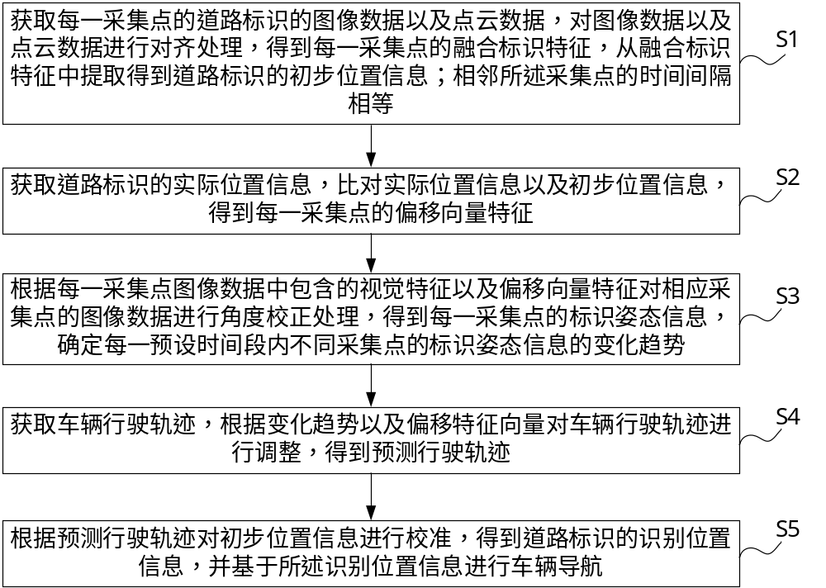
图1

